Лабораторна робота 4 – Згорткові нейронні мережі.
Завдання: Написати програму що реалізує згорткову нейронну мережу AlexNet для розпізнавання об’єктів з датасету Animals10.
Виконання завдання: засобами мови програмування Python було створено повноцінну систему машинного навчання для класифікації зображень тварин з використанням архітектури згорткової нейронної мережі AlexNet. Проект реалізовано у двох варіантах: з використанням PyTorch та TensorFlow/Keras.
Головний файл запуску main.py виконує такі основні функції: розпакування датасету з архіву animals10.zip, динамічне завантаження словника для перекладу назв класів тварин, управління процесом навчання та оцінки моделей. Обидві реалізації мають наступну структуру:
- згорткові шари з фільтрами 64, 192, 384, 256, 256;
- MaxPooling для зменшення розмірності;
- повнозв'язні шари: 4096 → 4096 → кількість_класів;
- dropout для регуляризації.
Підготовка даних включає в себе автоматичне розпакування архіву з датасетом, розділення його на тренувальну, валідаційну та тестову вибірки (64%/16%/20%), нормалізацію зображень до стандартів ImageNet, аугментація даних для покращення генералізації.
Навчання моделі здійснювалось засобами Google Colab із залученням швидкодіючого GPU типу Tesla L4. Виконується відстеження метрик точності та втрат, збереження найкращої моделі по валідаційній точності, візуалізацію процесу навчання через графіки, детальний вивід прогресу по епохах. Tensorflow-версія може використовувати early stopping для запобігання перенавчання, хоча під час реальних випробувань ця функція не застосовувалась і навчання проводилось протягом 100 епох з метою детального дослідження динаміки зміни точності.
Оцінка якості розраховує загальну точність на тестовій вибірці та точність по кожному класу окремо, будує confusion matrix (для TensorFlow версії). У процесі розпізнавання здійснюється класифікація випадкового зображення з датасету, яке включає в себе топ-5 передбачень з ймовірностями, результати зберігаються разом з оригінальним зображенням. Візуалізація результатів роботи моделі PyTorch:
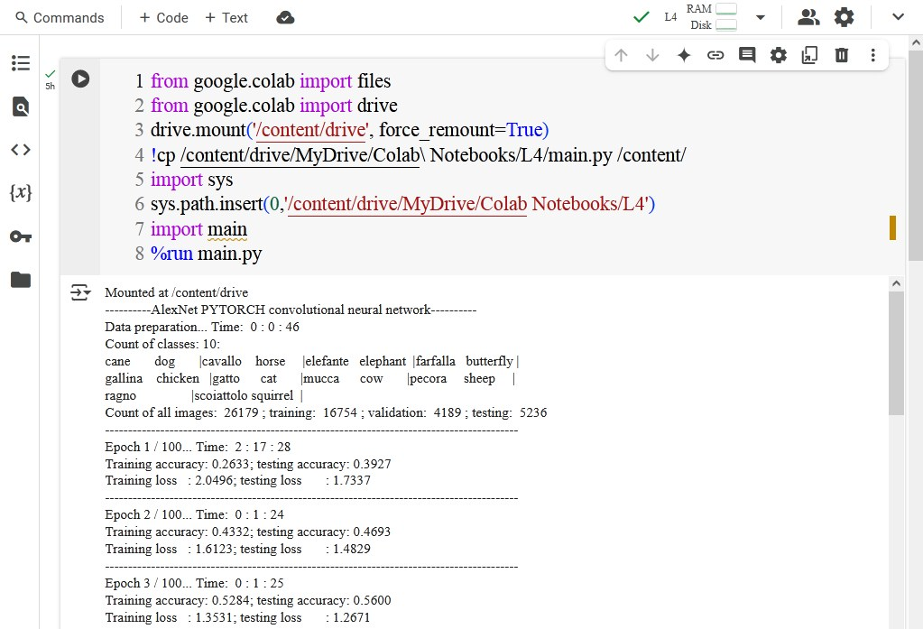
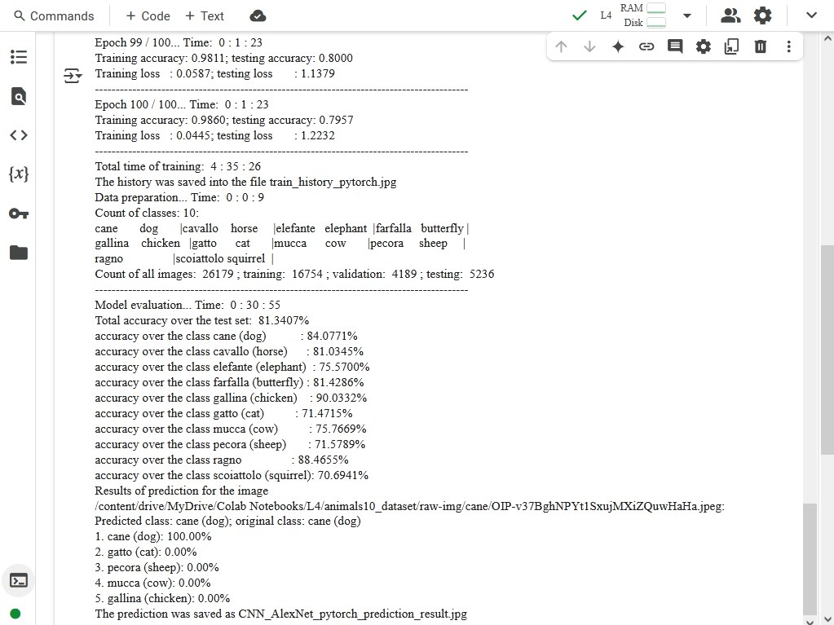
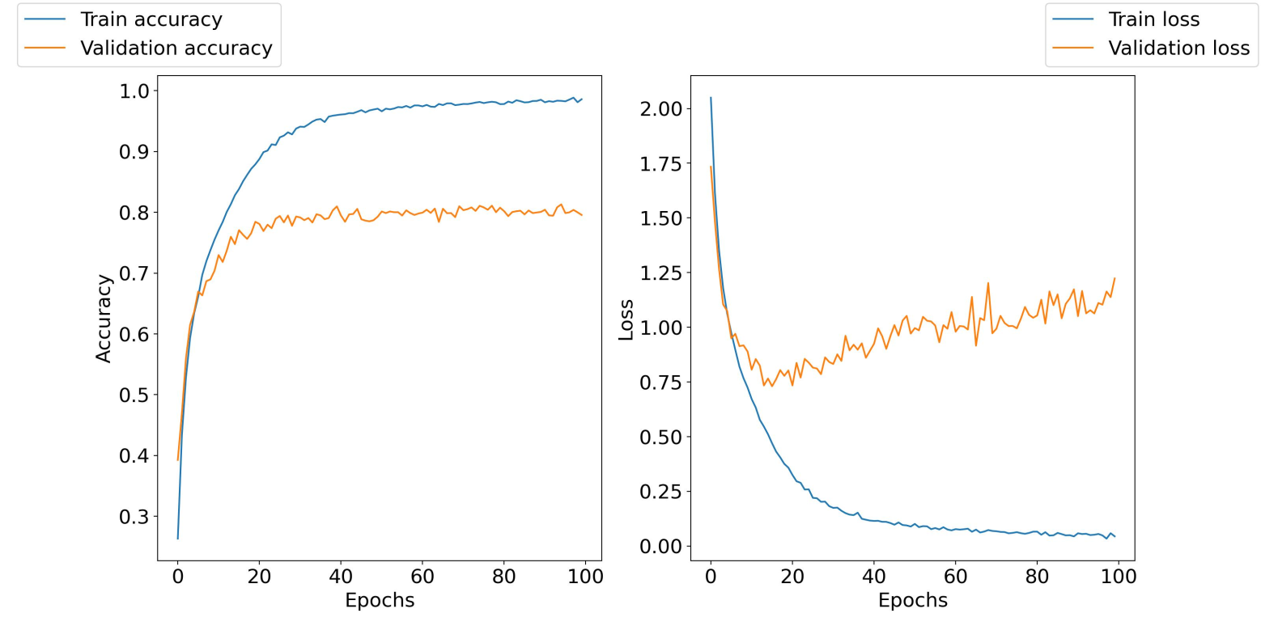
Візуалізація результатів роботи моделі TensorFlow:
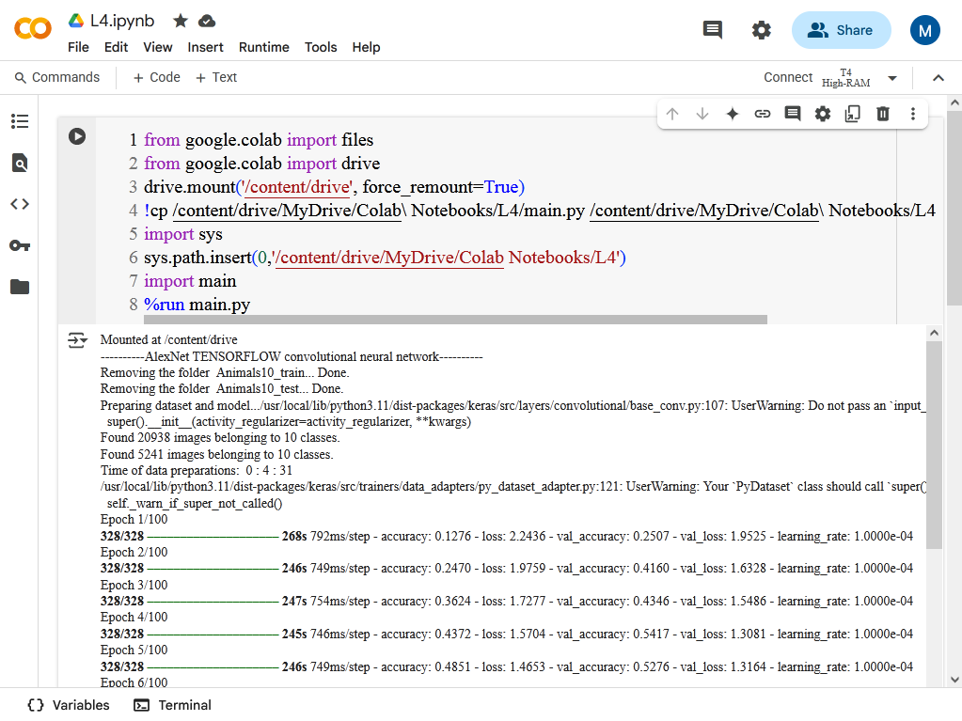
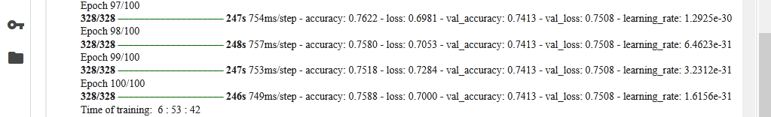
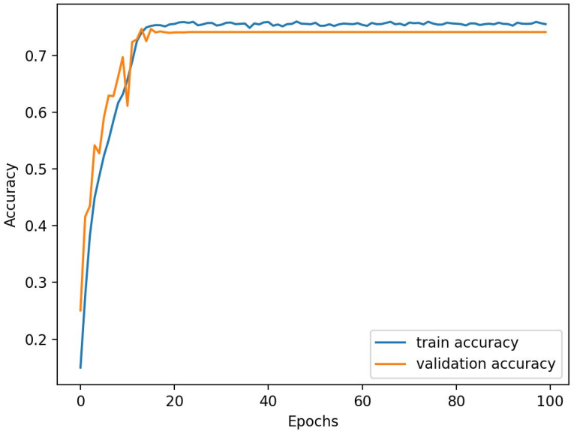
Оцінка точності моделі PyTorch:
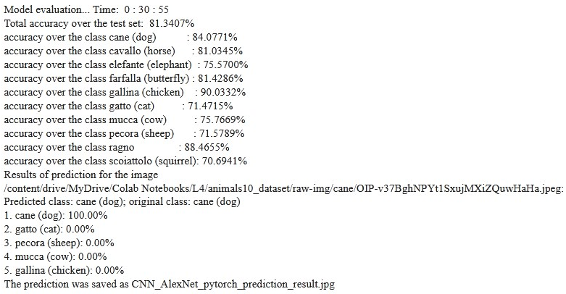
Оцінка точності моделі TensorFlow:
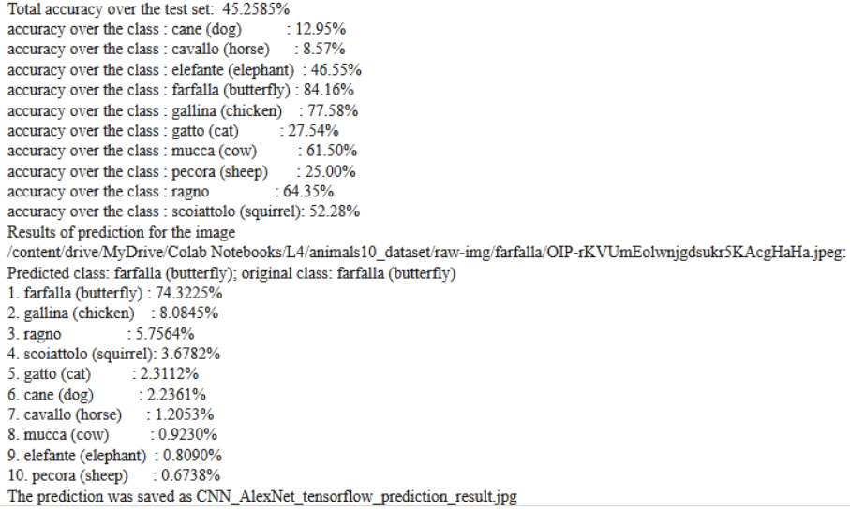
Можна зробити висновок, що у випадку з PyTorch після 26-27 епох не було сенсу продовжувати навчання. Для TensorFlow це значення на рівні 18-20 епох. Приклади прогнозувань класів зображень:
PyTorch | TensorFlow
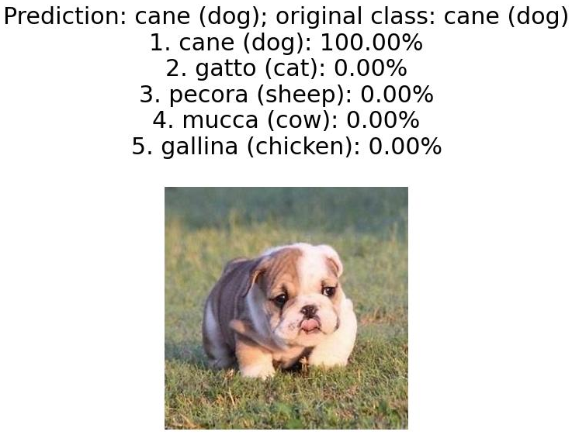 | 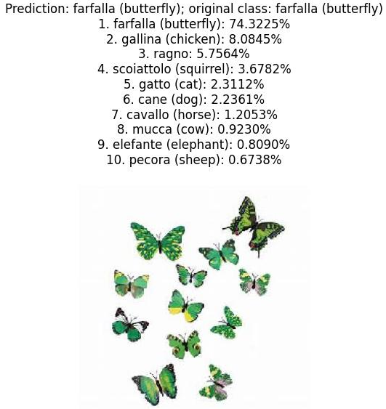
Створене рішення представляє собою систему класифікації зображень тварин з використанням глибокого навчання. Реалізація включає дві популярні бібліотеки машинного навчання, що дозволяє порівняти їх ефективність та особливості роботи. Рішення на PyTorch виявилось більш швидкодіючим та точнішим: тренування однієї епохи в середньому виконувалось протягом 90 секунд та загальна точність реалізованої моделі становить 81.3% на відміну від TensorFlow (245 секунд на одну епоху та більше) з точністю 45.2%. Отже, система має повний цикл від підготовки даних до оцінки результатів з детальною візуалізацією та моніторингом процесу.

